**Escuela Superior Politécnica de Chimborazo**

**Facultad de Informática y Electrónica**

**Integrantes:**

Kevin Bedón – 6859

Arleth Cáceres – 6861

Erika Estrada - 7131

Alexis Rivera - 6901



**Semestre:**

Octavo “1”

**Tema:**

Diagrama de Procesos

**Carrera:**

Software

**Asignatura:**

Aplicaciones Informáticas II

Diciembre 2023

**Registro de Usuarios**

**Inicio de Sesión**

**Acceder a Cursos**

**Crear Cursos**

**Añadir Recursos a las Actividades para los Cursos**

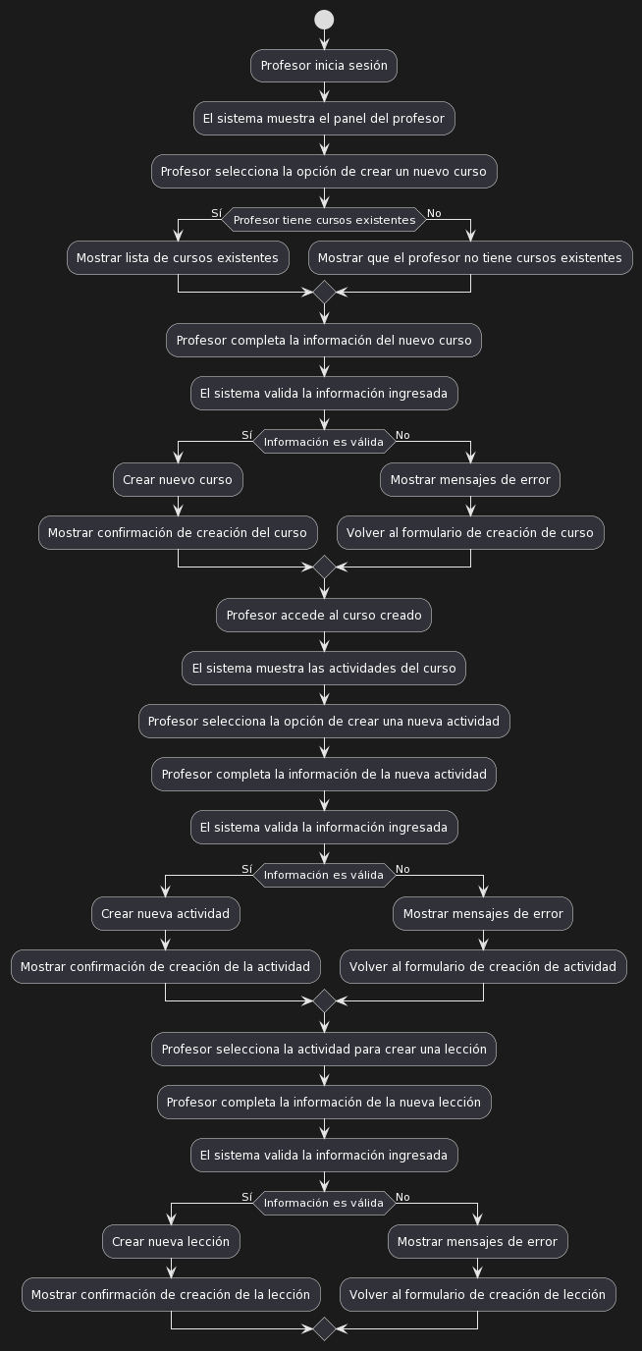

**Añadir Actividades**

**Añadir Lecciones**

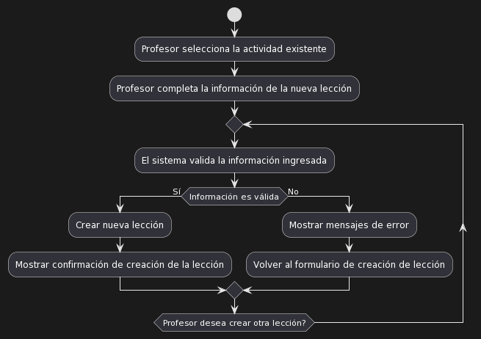

**Revisar Progreso**

**Acceder al Chat en Tiempo Real**

**Gestionar de Usuarios**

**Gestionar Notificaciones**

**Crear Pruebas**

**Practicar Speaking**

**Cambiar/Olvidar Contraseña**

